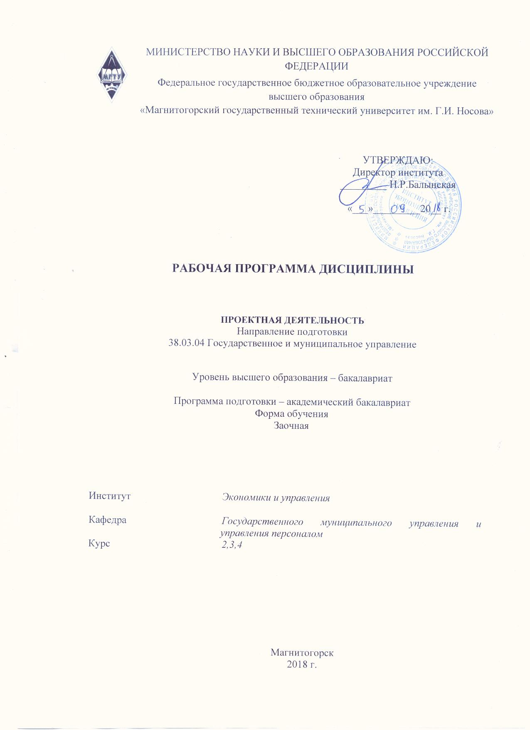
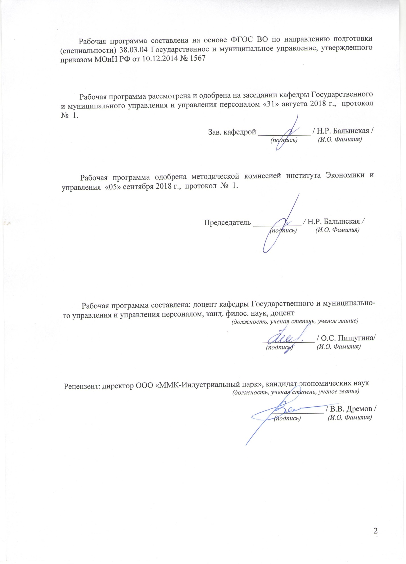



1 Цели освоения дисциплины
Целью освоения дисциплины «Проектная деятельность» являются: отработка навыков научно-исследовательской, аналитической и проектной работы.

2 Место дисциплины в структуре образовательной программы
подготовки бакалавра
Дисциплина Б1.Б.19 «Проектная деятельность» в базовую часть блока 1 образовательной программы Б1 по направлению подготовки 38.03.04 «Государственное и муниципальное управление».
Для изучения дисциплины необходимы знания, умения, владения, сформированные в процессе обучения на бакалавриате: владением базовых навыков практической работы по сбору реальных фактических материалов, их комплексной оценке, анализу и систематизации в части, касающейся решения проектной деятельности, способность к абстрактному мышлению, анализу, синтезу, способностью принимать организационно-управленческие решения, оценивать их последствия, нести ответственность за их реализацию, готовность пользоваться нормативными документами на практике
Знания, умения, владения, полученные при изучении дисциплины необходимы в освоении следующих курсов: «Технология командообразования и саморазвития», «Основы государственного и муниципального управления». Знания по проблемам проектной деятельности нужны в научно - исследовательской работе и практической деятельности.

3 Компетенции обучающегося, формируемые в результате освоения
дисциплины и планируемые результаты обучения
В результате освоения дисциплины «Проектная деятельность» обучающийся должен обладать следующими компетенциями:

Структурный  элемент  компетенции | Планируемые результаты обучения
ОК-1 – способностью использовать основы философских знаний для формирования мировоззренческой позиции
Знать | - основные направления, проблемы, теории и методы философии, содержание современных философских дискуссий по проблемам общественного развития  - роль науки в развитии цивилизации, иметь представление о связанных с ними современных социальных и этических проблемах
Уметь | - проводить системный всесторонний анализ проблем с позиций научно-философской методологии  - аргументировано отстаивать собственную позицию по различным проблемам философии
Владеть | - навыками анализа текстов, имеющих философское содержание;  - методами философского анализа действительности и современных научных концепций
ОПК-3 – способностью проектировать организационные структуры, участвовать в разработке стратегий управления человеческими ресурсами организаций, планировать и осуществлять мероприятия, распределять и делегировать полномочия с учетом личной ответственности за осуществляемые мероприятия
Знать | - содержание проектирования организационных структур  - принципы распределения и делегирования полномочий в организации
Уметь | - проводить количественный и качественный анализ организационных структур управления  - проектировать организационные структуры  - формулировать цели организации и определять направления организационных действий в организациях сферы государственного и муниципального управления  - применять современные методики кадрового администрирования
Владеть | - навыками целостного подхода к анализу организационных проблем  - практическими методами разработки и принятия управленческих решений
ПК-2 - владением навыками использования основных теорий мотивации, лидерства и власти для решения стратегических и оперативных управленческих задач, а также для организации групповой работы на основе знания процессов групповой динамики и принципов формирования команды, умений проводить аудит человеческих ресурсов и осуществлять диагностику организационной культуры.
Знать |  | сущность управления и развития организационной структуры  особенности профессионального развития личности  закономерности и особенности поведения различных объектов и субъектов управления
Уметь |  | организовывать работу команды в процессе разработки и принятия управленческих решений  применять способы и приемы совершенствования профессионального развития, организовывать деятельность по собственному профессиональному самосовершенствованию
Владеть |  | навыками использования основных теорий мотивации, лидерства и власти для решения стратегических и оперативных управленческих задач
ПК-4 - способностью проводить оценку инвестиционных проектов при различных условиях инвестирования и финансирования
Знать |  |  | - принципы принятия и методы обоснования экономическими субъектами решений о реализации инновационных и инвестиционных проектов  - основные показатели оценки конкурентоспособности территории как целостной системы  - принципы расчета будущих доходов и оценки выгод реализации инвестиционных проектов  - основные приемы статистического и экономико-математического анализа, используемые при анализе инвестиционного процесса и для оценки инвестиционных проектов
Уметь |  |  | - обосновывать решения о реализации инновационных и инвестиционных проектов  - решать типовые математические задачи, используемые при принятии инвестиционных решений  - применять методы, необходимые для прогнозирования социально-экономических процессов в условиях реализации инвестиционных и инновационных проектов
Владеть |  |  | - приемами оценки различных условий инвестирования и финансирования  - навыками выполнения необходимых расчетов в ходе планирования и прогнозирования с учетом неопределенности и рисков
ПК-27 - способностью участвовать в разработке и реализации проектов в области государственного и муниципального управления
Знать |  |  |  | - особенности государственного регулирования социально-экономических процессов в рамках государства и регионов, методы управления проектом  - особенности разработки и реализации проектов органов государственной и муниципальной власти  - основы проектирования, прогнозирования и моделирования
Уметь |  |  |  | - разрабатывать проекты в области развития взаимодействия органов государственной и муниципальной власти с институтами гражданского общества в РФ
Владеть |  |  |  | - навыками разработки и анализа перспектив реализации проектов по активизации взаимодействия власти и институтов гражданского общества  - навыками реализации проектов в области государственного и муниципального управления и методами управления проектом

4 Структура и содержание дисциплины
Общая трудоемкость дисциплины составляет 9 зачетных единиц 324 акад. часов, в том числе:
– контактная работа – 13,2 акад. часов:
– аудиторная – 12 акад. часов;
– внеаудиторная – 1,2 акад. часа;
– самостоятельная работа –299,1 акад. часа;
- подготовка к зачету – 11,7 акад. часов.

Раздел/ тема  дисциплины | Курс | Аудиторная  контактная работа  (в акад. часах) |  |  | Самостоятельная работа (в акад. часах) | Вид самостоятельной  работы | Форма текущего контроля успеваемости и  промежуточной аттестации | Код и структурный  элемент  компетенции
Раздел/ тема  дисциплины | Курс | лекции | лаборат.  занятия | практич. занятия
Раздел I. Введение в проектную деятельность. | 2
1.1.Тема: Проектирование как целостный процесс.  Проектная деятельность как интеллектуальная система, организующая сумму знаний и навыков, определяющая связи дизайна с более широкими процессами, формирующими искусственную среду.  Проектная деятельность в понимании и использовании алгоритма восприятия произведений искусства в процессе их создания.  Проектная деятельность в понимании и оценка эволюции промышленных форм и их языка как постоянного диалектического взаимодействия между новациями и привычными элементами. | 2 | 1/1 |  |  | 20 | - Изучение учебного  материала, вынесенного  на самостоятельную проработку, подготовка  к текущим занятиям.  -Подготовка выступлений  с докладами.  -Написание контрольной работы.  - Поиск дополнительной информации по заданной теме (работа с библиографическими материалами, справочниками, каталогами, словарями, энциклопедиями). | Устный опрос.  Проверка индивидуальных заданий. | ОК-1 – зув, ОПК- 3 – зув, ПК-2 - зув; ПК-4-зув;  ПК-27-зув.
1.2. Тема: Историкокультурные источники развития проектирования Технология управления проектной деятельности. Проектная деятельность как средство развития умений и навыков. Проектирование как одно из условий стратегии развития образования. Проектное обучение как одна из форм обучения. Объекты проектирования: системы, процессы, ситуации. Развитие общеучебных умений и навыков студентов: рефлексивные, поисковые, организационные, коммуникативные, конструктивные, презентационные, дидактические, креативные, навыки работы в сотрудничестве. | 2 | 1/1 |  |  | 20 | - Изучение учебного материала, вынесенного  на самостоятельную проработку, подготовка  к текущим занятиям.  -Подготовка выступлений  с докладами.  -Написание контрольной работы.  - Поиск дополнительной информации по заданной теме (работа с библиографическими материалами, справочниками, каталогами, словарями, энциклопедиями). | Устный опрос.  Проверка индивидуальных заданий. | ОК-1 – зув, ОПК- 3 – зув, ПК-2 - зув; ПК-4-зув;  ПК-27-зув.
1.3. Тема: Проектирование нового содержания технологий, методик обучения. Субъекты проектной деятельности. Логика организации проектной деятельности в образовательном процессе. Многообразие субъектов проектной деятельности. Объекты проектирования и специфика предмета проектной деятельности. Этапы проектирования: диагностика ситуации, проблематизация, концептуализация, выбор формата проекта моделирование, проектирование, конструирование, реализация проекта, рефлексивный и послепроектный этап. Условия на этапе проектирования: определение основных и промежуточных целей обучения и воспитания, его этапов и процедур реализации этих целей; построение теоретической модели целостного процесса обучения и его технологии; разработка и реализация нормативных представлений о деятельности учителя и учащихся и линии их развития, уточнение механизмов изменений; наличие стандартов образования; выявление особенностей организационного (управленческого) и методического обеспечения на каждом этапе проектирования. | 2 |  |  |  | 20 | Изучение учебного  материала, вынесенного  на самостоятельную проработку, подготовка  к текущим занятиям.  -Подготовка выступлений  с докладами.  -Написание контрольной работы.  - Поиск дополнительной информации по заданной теме (работа с библиографическими материалами, справочниками, каталогами, словарями, энциклопедиями). | Устный опрос.  Проверка индивидуальных заданий. | ОК-1 – зув, ОПК- 3 – зув, ПК-2 - зув; ПК-4-зув;  ПК-27-зув.
1.4. Тема: Индивидуальный проект. «Человек-оркестр». Смена условных ролей в индивидуальном проекте. Самопроверка и анализ.  Консультирование. Роль руководителя проекта. Оппонирование. Этап окончательного выбора и принятие решения. Роль и место заказчика проекта в процессе проектирования. | 2 |  |  |  | 20 | - Изучение учебного  материала, вынесенного  на самостоятельную проработку, подготовка  к текущим занятиям.  -Подготовка выступлений  с докладами.  -Написание контрольной работы.  - Поиск дополнительной информации по заданной теме (работа с библиографическими материалами, справочниками, каталогами, словарями, энциклопедиями). | Устный опрос. Проверка индивидуальных заданий. | ОК-1 – зув, ОПК- 3 – зув, ПК-2 - зув; ПК-4-зув;  ПК-27-зув.
1.5. Тема: Организация группового проекта. Распределение ролей в проектной работе группы. Распределение заданий по сбору материалов. Формулирование задач. Лидерство. Конкурентность идей. Рефлексирование своей деятельности. Эскизы в проекте как язык визуального обмена информацией, краткий способ формулирования концепции, способ записи идеи. Варианты идей и решений как неотъемлемая часть проекта. Психология выбора. Логическое структурное «дерево» как принцип развития и управления проектным процессом. Уровни и взаимосвязи. | 2 |  |  | 2/2 | 19,7 | - Изучение учебного  материала, вынесенного  на самостоятельную проработку, подготовка  к текущим занятиям.  -Подготовка выступлений  с докладами.  -Написание контрольной работы.  - Поиск дополнительной информации по заданной теме (работа с библиографическими материалами, справочниками, каталогами, словарями, энциклопедиями). | Устный опрос. Проверка индивидуальных заданий. | ОК-1 – зув, ОПК- 3 – зув, ПК-2 - зув; ПК-4-зув;  ПК-27-зув.
Итого по разделу |  | 2/2 |  | 2/2 | 99,7 |  | Проверка индивидуальных заданий | .
Итого за курс |  | 2/2 |  | 2/2 | 99,7 |  | Промежуточная аттестация – зачет
Раздел II. Этапы проектирования. | 3
2.1. Тема: Подготовительный этап для обеспечения проектной деятельности. Материалы и инструменты для проектирования (в зависимости от профиля). Принципы конструирования и проектирования. Теоретические и иллюстративные материалы проектной деятельности. Этапы процесса организации проектной работы. Организация творческой и производственной деятельности. График работы над проектом. Оценка общих затрат времени на проектную работу. Распределение ролей в проектном коллективе. Творческое конспектирование. Конспектирование идей. Наброски как вид конспектирования идей в проектной деятельности. | 3 | 2/2 |  |  | 49,85 | - Изучение учебного  материала, вынесенного  на самостоятельную проработку, подготовка  к текущим занятиям.  -Подготовка выступлений  с докладами.  -Написание контрольной работы.  - Поиск дополнительной информации по заданной теме (работа с библиографическими материалами, справочниками, каталогами, словарями, энциклопедиями). | Устный опрос. Проверка индивидуальных заданий | ОК-1 – зув, ОПК- 3 – зув, ПК-2 - зув; ПК-4-зув;  ПК-27-зув.
2.2. Тема: Источники информации. Поиск информации. Работа с информацией. Сайты, специальные журналы, книги, библиотечные ресурсы для поиска специальной художественно-проектной информации. Характеристика отдельных источников. Чужой опыт и достижения. Понятие плагиата. Творческое восприятие чужого опыт. Организация информационной деятельности проектного коллектива. Библиографический поиск теоретической базы проектов источников. Обработка полученной информации. Интернет, как один из источников информации. Система банков изображений. Авторство в произведении изобразительного искусства, фотографии, идее. Понятие заимствования, реплики, переработки, копии, репринта. | 3 |  |  | 2/2 | 49,85 | Изучение учебного  материала, вынесенного  на самостоятельную проработку, подготовка  к текущим занятиям.  -Подготовка выступлений  с докладами.  -Написание контрольной работы.  - Поиск дополнительной информации по заданной теме (работа с библиографическими материалами, справочниками, каталогами, словарями, энциклопедиями). | Устный опрос. Проверка индивидуальных заданий | ОК-1 – зув, ОПК- 3 – зув, ПК-2 - зув; ПК-4-зув;  ПК-27-зув.
Итого по разделу |  | 2/2 |  | 2/2 | 99,7 |  | Проверка индивидуальных заданий
Итого за курс | 3 | 2/2 |  | 2/2 | 99,7 |  | Промежуточная аттестация – зачет
2.3 Тема: Формирование навыков оценки получаемой информации. Терминология проектирования (варьируется в зависимости от профиля). Профессиональный язык. Систематизация материалов теоретического обеспечения проекта. Качество изобразительного материала,  клипарты. Изображения для полиграфического воспроизведения. Качество и разрешение файла. | 4 | 2/2 |  |  | 35 | Изучение учебного  материала, вынесенного  на самостоятельную проработку, подготовка  к текущим занятиям.  -Подготовка выступлений  с докладами.  -Написание контрольной работы.  - Поиск дополнительной информации по заданной теме (работа с библиографическими материалами, справочниками, каталогами, словарями, энциклопедиями). | Устный опрос. Проверка индивидуальных заданий | ОК-1 – зув, ОПК- 3 – зув, ПК-2 - зув; ПК-4-зув;  ПК-27-зув.
2.4 Тема: Участие в конкурсах, выставках как способ повышения профессиональной зрелости. Возможности студентов для профессионального роста в рамках учебной работы. Апробация в учебном процессе идей проектирования сегодняшнего дня. Временные рамки проектной работы. Другие конкретные условия - необходимость соответствия заданным параметрам. | 4 |  |  | 1/1 | 35 | Изучение учебного  материала, вынесенного  на самостоятельную проработку, подготовка  к текущим занятиям.  -Подготовка выступлений  с докладами.  -Написание контрольной работы.  - Поиск дополнительной информации по заданной теме (работа с библиографическими материалами, справочниками, каталогами, словарями, энциклопедиями). | Устный опрос. Проверка индивидуальных заданий | ОК-1 – зув, ОПК- 3 – зув, ПК-2 - зув; ПК-4-зув;  ПК-27-зув.
2.5. Тема: Выполнение проекта. Оценка хода проектирования, собственной проектной деятельности. Оценка результатов проектирования Рекламно-информационная поддержка проектов. | 4 |  |  | 1/1 | 29,1 | Изучение учебного  материала, вынесенного  на самостоятельную проработку, подготовка  к текущим занятиям.  -Подготовка выступлений  с докладами.  -Написание контрольной работы.  - Поиск дополнительной информации по заданной теме (работа с библиографическими материалами, справочниками, каталогами, словарями, энциклопедиями). | Устный опрос. Проверка индивидуальных заданий | ОК-1 – зув, ОПК- 3 – зув, ПК-2 - зув; ПК-4-зув;  ПК-27-зув.
Итого за курс | 4 | 2/2 |  | 2/2 | 99,7 |  | Промежуточная аттестация – зачет
Итого за дисциплину |  | 6/6 |  | 6/6 | 299,1 |  | Промежуточная аттестация – зачет

12/И – в том числе, часы, отведенные на работу в интерактивной форме.

5 Образовательные и информационные технологии
Реализация компетентностного подхода предусматривает использование в учебном процессе активных и интерактивных форм проведения занятий в сочетании с внеаудиторной работой с целью формирования и развития профессиональных навыков обучающихся.
При обучении студентов дисциплине «Проектная деятельность» следует осуществлять следующие образовательные технологии:
1. Традиционные образовательные технологии ориентируются на организацию образовательного процесса, предполагающую прямую трансляцию знаний от преподавателя к студенту (преимущественно на основе объяснительно-иллюстративных методов обучения).
Формы учебных занятий с использованием традиционных технологий:
Информационная лекция – последовательное изложение материала в дисциплинарной логике, осуществляемое преимущественно вербальными средствами (монолог преподавателя).
Практическое занятие, посвященное освоению конкретных умений и навыков по предложенному алгоритму.
2. Технологии проблемного обучения – организация образовательного процесса, которая предполагает постановку проблемных вопросов, создание учебных проблемных ситуаций для стимулирования активной познавательной деятельности студентов.
Формы учебных занятий с использованием технологий проблемного обучения:
Практическое занятие в форме практикума – организация учебной работы, направленная на решение комплексной учебно-познавательной задачи, требующей от студента применения как научно-теоретических знаний, так и практических навыков.
3. Технологии проектного обучения – организация образовательного процесса в соответствии с алгоритмом поэтапного решения проблемной задачи или выполнения учебного задания. Проект предполагает совместную учебно-познавательную деятельность группы студентов, направленную на выработку концепции, установление целей и задач, формулировку ожидаемых результатов, определение принципов и методик решения поставленных задач, планирование хода работы, поиск доступных и оптимальных ресурсов, поэтапную реализацию плана работы, презентацию результатов работы, их осмысление и рефлексию.
Основные типы проектов:
Творческий проект, как правило, не имеет детально проработанной структуры; учебно-познавательная деятельность студентов осуществляется в рамках рамочного задания, подчиняясь логике и интересам участников проекта, жанру конечного результата (газета, фильм, праздник, издание, экскурсия и т.п.).
4. Интерактивные технологии – организация образовательного процесса, которая предполагает активное и нелинейное взаимодействие всех участников, достижение на этой основе личностно значимого для них образовательного результата. Наряду со специализированными технологиями такого рода принцип интерактивности прослеживается в большинстве современных образовательных технологий.
Формы учебных занятий с использованием специализированных интерактивных технологий:
Семинар-дискуссия – коллективное обсуждение какого-либо спорного вопроса, проблемы, выявление мнений в группе (межгрупповой диалог, дискуссия как спор-диалог).
5. Информационно-коммуникационные образовательные технологии – организация образовательного процесса, основанная на применении специализированных программных сред и технических средств работы с информацией.
Формы учебных занятий с использованием информационно-коммуникационных технологий:
Лекция-визуализация – изложение содержания сопровождается презентацией (демонстрацией учебных материалов, представленных в различных знаковых системах, в т.ч. иллюстративных, графических, аудио- и видеоматериалов).
Практическое занятие в форме презентации – представление результатов проектной или исследовательской деятельности с использованием специализированных программных средств.

6 Учебно-методическое обеспечение самостоятельной работы обучающихся
Примерная структура и содержание раздела:
По дисциплине «Проектная деятельность» предусмотрена аудиторная и внеаудиторная самостоятельная работа обучающихся.
Аудиторная самостоятельная работа студентов предполагает выполнение практических работ.

Примерные аудиторные практические работы (АПР):

АПР №1 «Организация группового проекта».
Проводится в форме семинара по обобщению и углублению знаний с элементами дискуссии. Опрос по материалам лекции 5. Распределение ролей в проектной работе группы. Распределение заданий по сбору материалов. Формулирование задач. Лидерство. Конкурентность идей. Рефлексирование своей деятельности. Эскизы в проекте как язык визуального обмена информацией, краткий способ формулирования концепции, способ записи идеи. Варианты идей и решений как неотъемлемая часть проекта. Психология выбора. Логическое структурное «дерево» как принцип развития и управления проектным процессом. Уровни и взаимосвязи.

АПР №2 «Источники информации. Поиск информации. Работа с информацией».
Проводится в форме семинара по обобщению и углублению знаний с элементами дискуссии. Сайты, специальные журналы, книги, библиотечные ресурсы для поиска специальной художественно-проектной информации. Характеристика отдельных источников. Чужой опыт и достижения. Понятие плагиата. Творческое восприятие чужого опыт. Организация информационной деятельности проектного коллектива. Библиографический поиск теоретической базы проектов источников. Обработка полученной информации. Интернет, как один из источников информации. Система банков изображений. Авторство в произведении изобразительного искусства, фотографии, идее. Понятие заимствования, реплики, переработки, копии, репринта.

АПР №3 «Участие в конкурсах, выставках как способ повышения профессиональной зрелости».
Проводится в форме семинара по обобщению и углублению знаний с элементами дискуссии. Возможности студентов для профессионального роста в рамках учебной работы. Апробация в учебном процессе идей проектирования сегодняшнего дня. Временные рамки проектной работы. Другие конкретные условия - необходимость соответствия заданным параметрам.

АПР №4 «Выполнение проекта».
Структура курсового проекта. Оформление задания для выполнения курсовой работы. Календарный план-график выполнения курсового проекта. Порядок сдачи и защиты курсового проекта Структура дипломной работы. Оформление задания для выполнения дипломной работы. Календарный план-график выполнения дипломного проекта. Порядок сдачи и защиты дипломного проекта. Оформление письменной части проекта.
Оформление слайдов в программе PowerPoint. Проведение экспертизы своей и чужой деятельности. Критерии оценивания проекта. Способы оценки. Самооценка. Выполнение индивидуального проекта. Защита проекта.

Примерные индивидуальные домашние задания (ИДЗ):

ИДЗ № 1 «Проектирование как целостный процесс».
Задание для самостоятельной работы:
1. Изучить категориальный аппарат.
2. Доработать материалы лекции.
3. Подготовиться к работе на лекции по теме 1.

ИДЗ № 2 «Историкокультурные источники развития проектирования Технология управления проектной деятельности. Проектная деятельность как средство развития умений и навыков».
Задание для самостоятельной работы:
1. Изучить категориальный аппарат.
2. Доработать материалы лекции.
3. Подготовиться к работе на лекции по теме 2.

ИДЗ №3 «Проектирование нового содержания технологий, методик обучения. Субъекты проектной деятельности. Логика организации проектной деятельности в образовательном процессе».
Задание для самостоятельной работы:
1. Изучить категориальный аппарат.
2. Доработать материалы лекции.
3. Подготовиться к работе на лекции по теме 3.

ИДЗ №4 «Индивидуальный проект».
Задание для самостоятельной работы:
1. Изучить категориальный аппарат.
2. Доработать материалы лекции.
3. Подготовиться к работе на лекции по теме 4.

ИДЗ №5 «Организация группового проекта».
Задание для самостоятельной работы:
1. Изучить категориальный аппарат.
2. Доработать материалы лекции.
3. Подготовиться к работе на лекции по теме 5.

ИДЗ №6 «Подготовительный этап для обеспечения проектной деятельности».
Задание для самостоятельной работы:
Изложение результатов работы над индивидуальным проектом через статью. Написание статьи по результатам работы над индивидуальным проектом.

ИДЗ №7 «Источники информации. Поиск информации. Работа с информацией».
Задание для самостоятельной работы:
Найти информацию по теме проекта. Провести сравнительный анализ поиска информации над проектом.

ИДЗ №8 «Формирование навыков оценки получаемой информации».
Задание для самостоятельной работы:
Изучить: Терминологию проектирования (варьируется в зависимости от профиля). Профессиональный язык. Систематизацию материалов теоретического обеспечения проекта. Качество изобразительного материала,
клипарты. Изображения для полиграфического воспроизведения. Качество и разрешение файла.

ИДЗ №9 «Участие в конкурсах, выставках как способ повышения профессиональной зрелости».
Подготовить и представить результат участия в конкурсах или выставках.

ИДЗ №10 «Выполнение проекта».
Подготовиться к публичной защите индивидуального проекта.

Примерная тематика контрольных работ.
- Бизнес-план инвестиционного проекта.
- Выбор руководителя проекта: основные требования.
- Жизненный цикл проекта.
- Завершение и оценка проекта.
- Историческая последовательность становления проектного управления.
- Классификация проектов.
- Командообразование в проектном менеджменте.
- Контроль и регулирование в управлении проектами.
- Маркетинг проекта.
- Менеджмент качества проекта.
- Методологические подходы к управлению проектами.
- Методы управления проектами.
- Новые методы управления материально-техническим обеспечением – логистика.
- Организационные структуры управления проектами.
- Организация офиса проекта.
- Организация эффективной деятельности команды проекта.
- Основные понятия проектного менеджмента.
- Основные требования к проектам. Проблемы обеспечения качества проекта.
- Основные этапы развития проектной группы.
- Особенности проектного менеджмента в современных российских условиях.
- Отбор рабочей группы для проекта.
- Перспективы использования метода проектного финансирования в России.
- Планирование необходимых ресурсов.
- Правовые аспекты управления проектами.
- Процесс целеполагания. Построение «Дерева целей» проекта.
- Психологические аспекты управления командой проекта.
- Развитие проектного управления в истории и практике мирового менеджмента.
- Развитие проектного управления в истории и практике отечественного менеджмента.
- Разработка концепции проекта.
- Риски в проектном управлении.
- Смета проекта: методика составления.
- Современная концепция маркетинга в управлении проектами.
- Современные методы управления рисками проекта.
- Современные программные продукты в области управления проектами.
- Социально-психологические аспекты эффективного управления проектом.
- Социально-психологический “портрет” эффективного руководителя проекта.
- Сравнительная характеристика проектного менеджмента в России и за рубежом.
- Сравнительная характеристика традиционного и проектного менеджмента.
- Структуризация проектов.
- Технологии управления проектной деятельностью.
- Технология управления изменениями.
- Управление коммуникациями проекта.
- Управление персоналом команды проекта.
- Управление работами по проекту.
- Управление ресурсами проекта: управление закупками проекта.
- Управление ресурсами проекта: управление запасами.
- Управление ресурсами проекта: управление поставками.
- Участники проектной команды.
- Фазы жизненного цикла проекта и их краткое содержание.
- Формирование замысла (идеи) проекта.
- Формирование и развитие команды проекта(проектной группы).
- Формирование концепции проекта.
- Функции и подсистемы управления проектами.
- Функции управления проектами.
- Цели, назначение и виды планов в управлении проектами.
- Экспертиза проектов: сущность, методика и основные показатели.

7 Оценочные средства для проведения промежуточной аттестации
а) Планируемые результаты обучения и оценочные средства для проведения промежуточной аттестации:
Структурный элемент  компетенции | Планируемые результаты обучения |  | Оценочные средства
ОК-1 – способностью использовать основы философских знаний для формирования мировоззренческой позиции
Знать | - основные направления, проблемы, теории и методы философии, содержание современных философских дискуссий по проблемам общественного развития  - роль науки в развитии цивилизации, иметь представление о связанных с ними современных социальных и этических проблемах |  | Теоретические вопросы:  - Исторический опыт формирования мировоззренческой позиции.  - Философия как форма мировоззрения.  - Роль науки в развитии цивилизации.  - Перечислите базовые философские категории.  - Основные направления, проблемы, теории и методы философии в проектной деятельности.  - Тематическая классификация проектной деятельности.  - Основные характеристики проектной деятельности.  - Назвать и охарактеризовать классификацию проектов.  - Сформулировать соотношение понятий проектирование, прогнозирование, конструирование, моделирование.  - Сущность, принципы проектирования и тенденции развития современных образовательных технологий.  - Охарактеризовать историко-культурные источники развития процесса проектирования.  - Охарактеризовать понятия проект, педагогический проект, учебный проект, соотношение понятий проектный, проектировочный.  - Назвать принципы, функции, виды и уровни проектной деятельности. Слагаемые проектной культуры.
Уметь | - проводить системный всесторонний анализ проблем с позиций научно-философской методологии  - аргументировано отстаивать собственную позицию по различным проблемам философии |  | Образцы заданий и контролирующих материалов:  1. Иерархия, соподчиненность, структура частей. Модулирование как прием структурирования  2. План в проектной работе. Структура.  3. Система мер и условных обозначений в проектах. Единообразие Задания для самостоятельной работы студентов  1. Найти вербальный образный ряд к предложенной теме проекта. (Написать список).
Владеть | - навыками анализа текстов, имеющих философское содержание;  - методами философского анализа действительности и современных научных концепций |  | Образцы заданий и контролирующих материалов:  1. Проект в завершенном виде, подача.  2. Наброски и эскизы как записная книжка в проектной деятельности.  3. Частичная детализация, проекции и планы.  1. Найти визуальный ассоциативный ряд к предложенному названию, теме (только список - перечень тех изображений, которые могли ассоциативно и многозначно раскрыть тему).
ОПК-3 – способностью проектировать организационные структуры, участвовать в разработке стратегий управления человеческими ресурсами организаций, планировать и осуществлять мероприятия, распределять и делегировать полномочия с учетом личной ответственности за осуществляемые мероприятия
Знать | - содержание проектирования организационных структур  - принципы распределения и делегирования полномочий в организации |  | Теоретические вопросы:  - Назвать функционально-ролевой репертуар субъектов проектной деятельности.  - Охарактеризовать логику организации проектной деятельности.  - Назвать условия организации проектной деятельности.  - Назвать виды проектов, их цели и задачи, классификацию, характер взаимодействия субъектов проектной деятельности.  - Охарактеризовать понятия «образовательная среда», «образовательное пространство», обеспечивающих качество образовательного процесса.  - Сформулировать требования к составлению образовательных программ.  - Сформулировать требования к проектированию учебных планов дисциплин и элективных курсов для предпрофильной и профильной подготовки обучающихся.  - Охарактеризовать составляющие проекта образовательном учреждении.  - Назвать виды контрольно-измерительных материалов, оценивающих результаты проектной деятельности.  - Назвать и прокомментировать требования к участникам проектирования: знания и умения в управлении конкретной предметной области проекта.  - Назвать особенности взаимодействия субъектов проектирования.  - Сформулировать особенности проектного мышления.  - Выделить особенности проектирования индивидуальных маршрутов.  - Назвать особенности технологии проектирования.
Уметь | - проводить количественный и качественный анализ организационных структур управления  - проектировать организационные структуры  - формулировать цели организации и определять направления организационных действий в организациях сферы государственного и муниципального управления  - применять современные методики кадрового администрирования |  | Практические задания;  Визуализируйте этапы и структуру своей предполагаемого проекта в области управления.
Владеть | - навыками целостного подхода к анализу организационных проблем  - практическими методами разработки и принятия управленческих решений |  | Практические задания;  Визуализируйте этапы и структуру своей предполагаемого проекта в области управления.
ПК-2 - владением навыками использования основных теорий мотивации, лидерства и власти для решения стратегических и оперативных управленческих задач, а также для организации групповой работы на основе знания процессов групповой динамики и принципов формирования команды, умений проводить аудит человеческих ресурсов и осуществлять диагностику организационной культуры.
Знать | сущность управления и развития организационной структуры  особенности профессионального развития личности  закономерности и особенности поведения различных объектов и субъектов управления |  | Теоретические вопросы:  1. Распределение функций и ролей в проекте  2. Составление плана работы группы  3. Вопросы мотивации и командообразования в проектной деятельности.  4. Основы поведения групп и организаций в целом.  5. Особенности профессионального развития личности.  6.Закономерности и особенности поведения различных объектов и субъектов управления  7.Сбор информации, обзор аналогичных проектов высокого уровня, генерирование идей.  8. Определение объема работы  9. Эскизы целого и частей. Модульные системы проектирования  10. Обсуждения и дискуссии.  11. Защита проекта. Оппонирование. Основные этапы.  12. Типы организационной культуры и методы ее формирования в проектной деятельности.  13.Характеристика личностных и социально-психологических основ организационного поведения в проектной деятельности.  14. Применение особенностей профессионального развития личности в проектной деятельности.
Уметь | организовывать работу команды в процессе разработки и принятия управленческих решений  применять способы и приемы совершенствования профессионального развития, организовывать деятельность по собственному профессиональному самосовершенствованию |  | Практические задания;  Визуализируйте этапы и структуру своей предполагаемого проекта в области управления.
Владеть | навыками использования основных теорий мотивации, лидерства и власти для решения стратегических и оперативных управленческих задач |  | Практические задания;  Визуализируйте этапы и структуру своей предполагаемого проекта в области управления.
ПК-4 - способностью проводить оценку инвестиционных проектов при различных условиях инвестирования и финансирования
Знать | - принципы принятия и методы обоснования экономическими субъектами решений о реализации инновационных и инвестиционных проектов  - основные показатели оценки конкурентоспособности территории как целостной системы  - принципы расчета будущих доходов и оценки выгод реализации инвестиционных проектов  - основные приемы статистического и экономико-математического анализа, используемые при анализе инвестиционного процесса и для оценки инвестиционных проектов |  | Практические задания;  Визуализируйте этапы и структуру своей предполагаемого проекта в области управления.
Уметь | - обосновывать решения о реализации инновационных и инвестиционных проектов  - решать типовые математические задачи, используемые при принятии инвестиционных решений  - применять методы, необходимые для прогнозирования социально-экономических процессов в условиях реализации инвестиционных и инновационных проектов |  | Практические задания;  Визуализируйте этапы и структуру своей предполагаемого проекта в области управления.
Владеть | - приемами оценки различных условий инвестирования и финансирования  - навыками выполнения необходимых расчетов в ходе планирования и прогнозирования с учетом неопределенности и рисков |  | Практические задания;  Визуализируйте этапы и структуру своей предполагаемого проекта в области управления.
ПК-27 - способностью участвовать в разработке и реализации проектов в области государственного и муниципального управления
Знать | - особенности государственного регулирования социально-экономических процессов в рамках государства и регионов, методы управления проектом  - особенности разработки и реализации проектов органов государственной и муниципальной власти  - основы проектирования, прогнозирования и моделирования | Теоретические вопросы:  1. Перечислите методы, приемы и технологию разработки проектов социальных изменений в современных условиях глобализации и интеграции.  2.Особенности разработки и реализации проектов органов государственной и муниципальной власти  3. Основы проектирования, прогнозирования и моделирования  4.Охарактеризуйте инфраструктуру реализации социальных услуг в муниципальном образовании.
Уметь | - разрабатывать проекты в области развития взаимодействия органов государственной и муниципальной власти с институтами гражданского общества в РФ | Практическое задание:  Разработать итоговый проект в области развития взаимодействия органов государственной и муниципальной власти с институтами гражданского общества в РФ.
Владеть | - навыками разработки и анализа перспектив реализации проектов по активизации взаимодействия власти и институтов гражданского общества  - навыками реализации проектов в области государственного и муниципального управления и методами управления проектом | Практическое задание:  Разработать итоговый проект в области развития взаимодействия органов государственной и муниципальной власти с институтами гражданского общества в РФ.

б) Порядок проведения промежуточной аттестации, показатели и критерии оценивания:

Примерная структура и содержание пункта:
Промежуточная аттестация проводится в форме зачета по вопросам, охватывающие теоретические основы дисциплины «Проектная деятельность».
Защита практических работ проводится непосредственно на практических занятиях.

8 Учебно-методическое и информационное обеспечение дисциплины
а) Основная литература:
1. Яковлева, Н.Ф. Проектная деятельность в образовательном учреждении : учеб. пособие / Н.Ф. Яковлева. - 3-е изд., стер. - Москва : ФЛИНТА, 2019. - 144 с. - ISBN 978-5-9765-1895-7. - Текст : электронный. - URL: https://new.znanium.com/catalog/product/1042547 (дата обращения: 18.12.2019)
2. Пустовойтова, О. В. Проектная деятельность : учебное пособие [для вузов] / О. В. Пустовойтова ; МГТУ. - Магнитогорск : МГТУ, 2019. - 1 электрон. опт. диск (CD-ROM). - Загл. с титул. экрана. - URL: https://magtu.informsystema.ru/uploader/fileUpload?name=3796.pdf&show=dcatalogues/1/1527951/3796.pdf&view=true (дата обращения: 15.10.2019). - Макрообъект. - ISBN 978-5-9967-1583-1. - Текст : электронный. - Сведения доступны также на CD-ROM.

б) Дополнительная литература:
1. Наумов, Д. В. Проектная деятельность для студентов высших учебных заведений : учебное пособие / Д. В. Наумов, О. В. Каукина, В. Г. Наумов ; МГТУ. - Магнитогорск : МГТУ, 2015. - 1 электрон. опт. диск (CD-ROM). - Загл. с титул. экрана. - URL: https://magtu.informsystema.ru/uploader/fileUpload?name=41.pdf&show=dcatalogues/1/1121200/41.pdf&view=true (дата обращения: 04.10.2019). - Макрообъект. - Текст : электронный. - Сведения доступны также на CD-ROM.
2. Поляков, Н. А. Управление инновационными проектами : учебник и практикум для академического бакалавриата / Н. А. Поляков, О. В. Мотовилов, Н. В. Лукашов. — Москва : Издательство Юрайт, 2019. — 330 с. — (Бакалавр. Академический курс). — ISBN 978-5-534-00952-1. — Текст : электронный // ЭБС Юрайт [сайт]. — URL: https://urait.ru/bcode/433159 (дата обращения: 18.12.2019).

в) Методические указания:
Оринина, Л. В. Технология развития творческого потенциала у студентов в рамках изучения курса "Проектная деятельность в образовании" : учебно-методическое пособие / Л. В. Оринина ; МГТУ. - Магнитогорск : МГТУ, 2017. - 1 электрон. опт. диск (CD-ROM). - Загл. с титул. экрана. - URL: https://magtu.informsystema.ru/uploader/fileUpload?name=43.pdf&show=dcatalogues/1/1139180/43.pdf&view=true (дата обращения: 04.10.2019). - Макрообъект. - Текст : электронный. - ISBN 978-5-9967-0993-9. - Сведения доступны также на CD-ROM.

г) Программное обеспечение и Интернет-ресурсы:
Программное обеспечение

Наименование ПО | № договора | Срок действия лицензии
MS Windows 7 | Д-1227 от 08.10.2018  Д-757-17 от 27.06.2017 | 11.10.2021  27.07.2018
MS Office 2007 | № 135 от 17.09.2007 | бессрочно
KasperskyEndpoindSecurityдля бизнеса-Стандартный | Д-300-18 от 21.03.2018  Д-1347-17 от 20.12.2017 | 28.01.2020  21.03.2018
7 Zip | свободно распространяемое | бессрочно

Интернет ресурсы
1. Международная справочная система «Полпред» polpred.comотрасль «Образование, наука». – url: http://edication.polpred.com/.
2.Национальная информационно-аналитическая система – Российский индекс научного цитирования (РИНЦ). – url:https://elibrary.ru/projest_risc.asp.
3. Поисковая система Академия Google (Google Scholar). – url: https://scholar.google.ru/.
4. Информационная система – Единое окно доступа к информационным ресурсам. – url: http://window.edu.ru/.

9 Материально-техническое обеспечение дисциплины (модуля)
Материально-техническое обеспечение дисциплины включает:
Тип и название аудитории | Оснащение аудитории
Учебные аудитории для проведения занятий лекционного типа | Мультимедийные средства хранения, передачи и представления информации.
Учебные аудитории для проведения практических занятий, групповых и индивидуальных консультаций, текущего контроля и промежуточной аттестации | Мультимедийные средства хранения, передачи и представления информации.  Комплекс тестовых заданий для проведения промежуточных и рубежных контролей.
Помещения для самостоятельной работы: обучающихся | Персональные компьютеры с пакетом MSOffice, выходом в Интернет и с доступом в электронную информационно-образовательную среду университета
Помещения для хранения и профилактического обслуживания учебного оборудования | Шкафы для хранения учебно-методической документации, учебного оборудования и учебно-наглядных пособий.

